ISI DATA PELANGGAN
- Klik tombol tambah
- Isi data-data,minimal data nama dan id pelanggan,lalu tekan simpan.

Edit dan hapus data pelanggan
- Klik tab data pelanggan
- 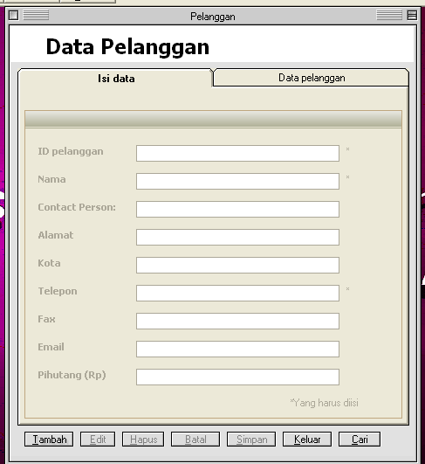
- Cari nama pelanggan yang akan dicari
- dobel klik di tabel sebelah kiri
- 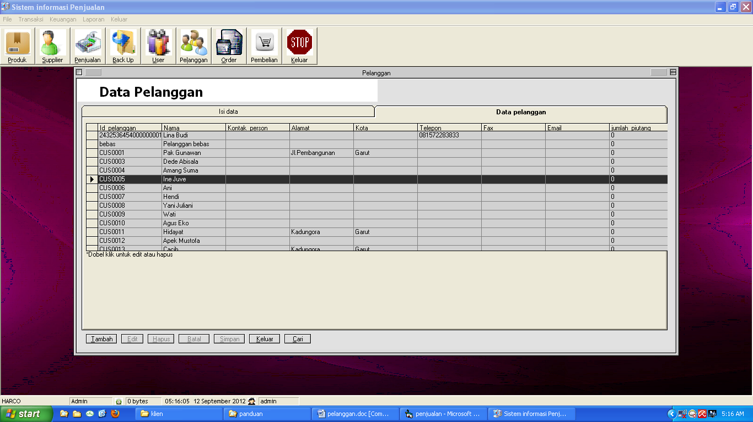
- Klik edit lalu rubah data lalu tekan simpan
- Klik hapus untuk menghapus data

